

**Bucles for**

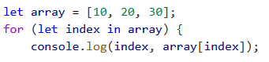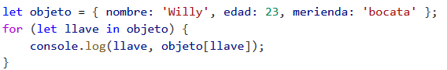

**ARRAYS MULTIDIMENSIONALES Y JSON**

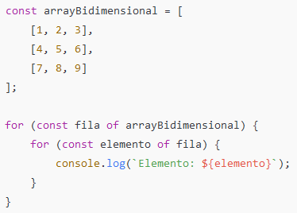

**Ordenar array según funcion**

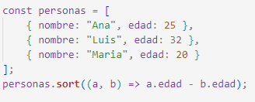

**Obtener valores y claves de json**



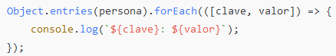

**Serializar (objeto a json)**



**Deserializar (json a objeto)**



**Metodos importantes**

|  |  |
| --- | --- |
| .pop() | Elimina el último elemento del array y lo devuelve |
| .shift() | Elimina el primer elemento del array y devuelve |
| .unshift(…elementos) | Añade uno o más elementos al principio del array |
| .join(separador) | Devuelve una cadena con todos los elementos del array unidos mediante el valor del separador |
| .split(separador) | Divide una cadena según el separador, devuelve un array con las subcadenas. |
| .slice(inicio, fin?) | Devuelve una copia de una porción del array con los valores indicados en el rango |

**FUNCIONES AUTOINVOCADAS**

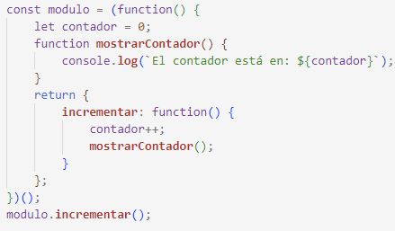

**POO**

**Get y set**

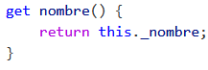 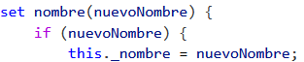

**Exportar e importar**

** **

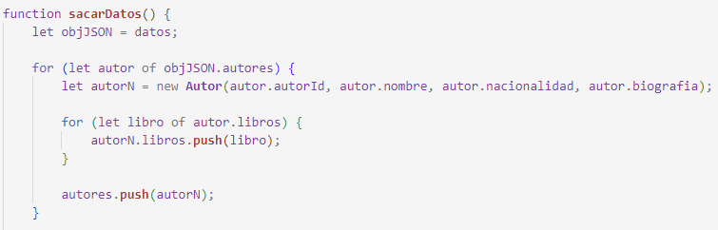**Recoger datos de un archivo json**

**Mostrar: html en una función (maquetado con divs)**

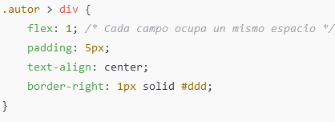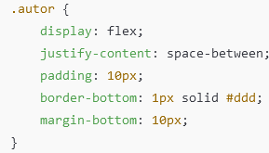

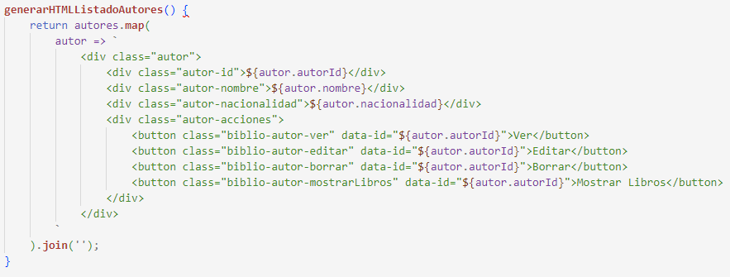

**Editar: formulario**

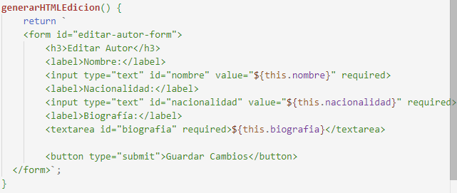

**Crear: formulario**

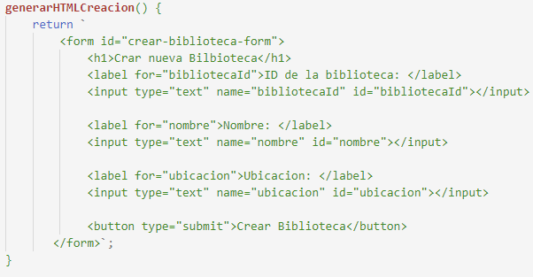

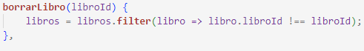**Borrar con filter**

**EVENTOS**

**\*Recoger un contenido del html**

 



**Añadir html al contenido**

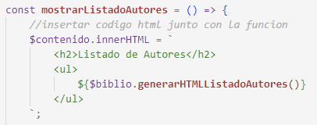

**Metodo iniciarApp**

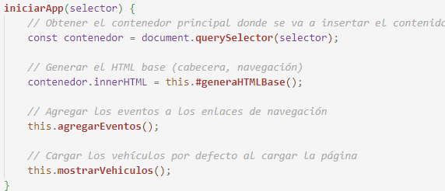

**Botones**

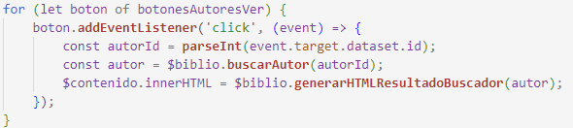

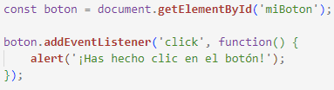

**Seleccionar varios botones**





**Menú de Navegación**



